**Analisis KD 3.3 dan 4.3 Mata Pelajaran Kimia Kelas XI**

|  |  |
| --- | --- |
| **Kompetensi Dasar (KD)** | **Target Konsep Materi** |
| 1. Mengidentifikasi reaksi pembakaran hidrokarbon yang sempurna dan tidak sempurna serta sifat zat hasil pembakaran (CO2, CO, partikulat karbon) | 1. Menyebutkan reaksi pembakaran hidrokarbon yang sempurna dan tidak sempurna. 2. Menganalisis reaksi pembakaran hidrokarbon yang sempurna dan tidak sempurna serta sifat zat hasil pembakaran (CO2, CO, dan partikulat karbon). |
| * 1. Menyusun gagasan cara mengatasi dampak pembakaran senyawa karbon terhadap lingkungan dan kesehatan | Mengajukan gagasan cara mengatasi dampak pembakaran hidrokarbon terhadap lingkungan dan Kesehatan. |

**Tujuan pembelajaran :**

Melalui model pembelajaran RBL dengan pendekatan STEAM, peserta didik dapat mengidentfikasi, menganalisis, mengembangkan dan meninterpretasikan jenis pembakaran hidrokarbon, dan dampak yang dihasilkan. Peserta didik juga dapat mengembangkan keterampilan literasi tentang perubahan iklim dan membuat perencanaan mitigasi dan pengambilan keputusan yang tepat dengan *machine learning*

**Analisis Sintesis Global Warming dan karakterisik Pembelajaran Hidrokarbon:**

|  |  |
| --- | --- |
| **Konsep Materi Bencana Global Warming** | **Karakteristik pembakaran hidrokarbon** |
| Perubahan suhu global  Efek rumah kaca  Siklus karbon  Perubahan pola cuaca | Pembakaran sempurna  Pembakaran tidak sempurna  Gas rumah kaca (CO2)  Gas beracun (CO)  Partikulat karbon |

**Desain Pembelajaran terintegrasi Mitigasi Bencana:**

Model : RBL

Pendekatan STEAM

Alat Ajar : Maket Taman Mini

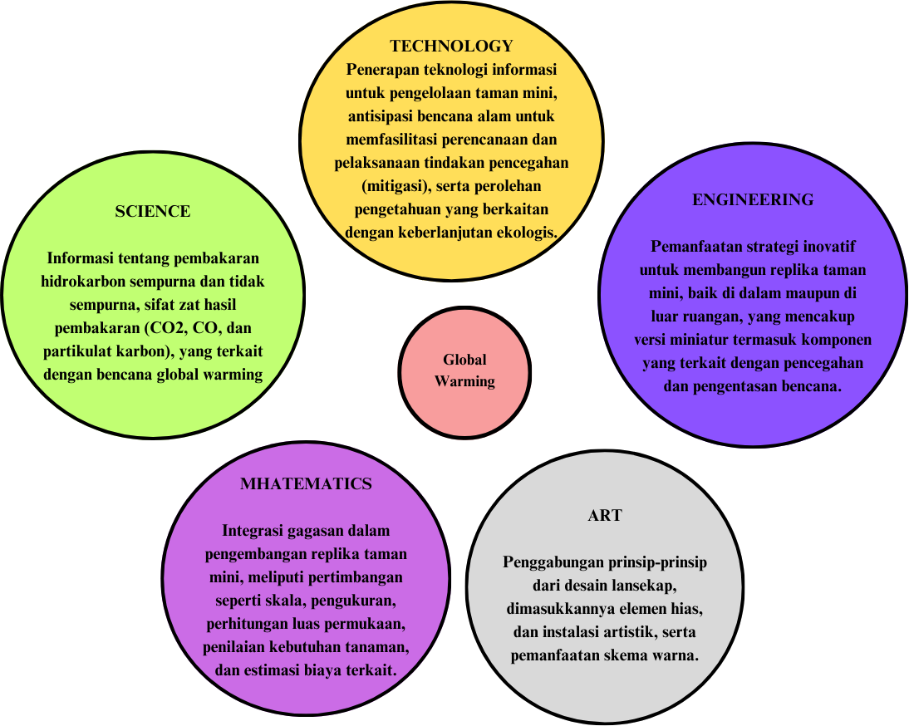

**Langkah-langkah Pembelajaran:**

1. Tahap *Science*. Mengusulkan masalah mendasar terkait pengembangan keterampilan literasi dalam menganalisis dan menginterpretasikan informasi mengenai pembakaran hidrokarbon dan dampak (gas rumah kaca). Peserta didik mengumpulkan informasi menggunakan internet.
2. Tahap *Technology.* Perencanaan mitigasi dan pengambilan keputusan yang tepat. Peserta didik berdiskusi kelompok untuk memahami tentang energi terbarukan, teknologi hijau, penggunaan energi cerdas, transportasi berkelanjutan, dan managemen limbah yang ramah lingkungan. Penggunaan data cuaca historis, prediksi kemungkinan terjadinya bencana seperti banjir, kekeringan, atau badai dari internet (*machine learning).*
3. Tahap *Engineering*. Pembuatan Maket Taman Mini, baik untuk indoor ataupun outdoor yang mencakup miniatur lingkungan yang beragam, termasuk elemen-elemen yang terkait. Peserta didik mencari informasi melalui internet dalam pembautan maket taman mini.
4. Tahap *Art.* Penggunaan konsep desain lansekap dan dekoratif mendesain dan membuat maket taman mini.
5. Tahap *Mathematics.* Penggunaan konsep skala, pengukuran, perhitungan dalam mendesain dan membuat Maket Taman Mini.
6. Tahap RBL-*report.* Penyajian hasil dari penelitian peserta didik.